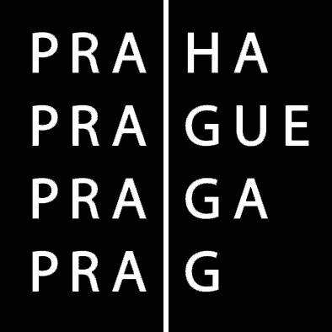 | HLAVNÍ MĚSTO PRAHA  Komise Rady hl. m. Prahy pro udělování grantů v oblasti sportu a tělovýchovy

Zápis z jednání Komise Rady HMP pro udělování grantů v oblasti sportu a tělovýchovy dne 18.4.2013

Přítomni:
Předsedkyně: JUDr. Helena Chudomelová
Členové: Mgr. Petr Bříza, Mgr. Ondřej Lněnička, Petr Dolínek, Ing. Antonín Weinert, CSc., Andrea Vlásenková, JUDr. Monika Krobová Hášová, Ing. Jiří Nouza (až po ukončení jednání)

Omluveni: Ing. František Beneš, CSc.

Tajemnice komise: Mgr. Romana Beková

Hosté: Mgr. Stanislav Hanovský vedoucí oddělení sportu, volného času a projektů SMS, Zdeněk Hübner, referent oddělení sportu, volného času a projektů SMS

Jednání zahájila předsedkyně komise v 14:20 přivítáním všech přítomných.

Jednání bylo zahájeno diskusí k celkové výši financí, která bude rozdělena žadatelům v grantovém řízení. Předsedkyně komise navrhla částku schválenou na jednání komise 10.4.2013 ponížit o 5 mil. Kč na 305 mil. Kč dle předloženého „Návrhu na přerozdělení finančních prostředků z rozpočtu kapitoly 04. Školství, mládež a sport“.
Hlavním důvodem je předpokládané spolupořadatelství HMP na akci Superpohár 2013 ve fotbale.
Členové komise vyslovili nesouhlas se snížením celkové dotační částky určené v rozpočtu kapitoly 04 na sport ve výši cca 4 mil. Kč, která by měla být využita na akci Superpohár 2013.
Členové doporučili spíše využít marketingových výdajů nebo výdajů na cestovní ruch, protože se tato akce bude týkat z naprosté většiny fanoušků a fotbalových návštěvníků zápasu ze zahraničí.

Dále členové diskutovali o finanční podpoře bazénu Šutka. JUDr. Chudomelová uvedla, že si již po minulém jednání grantové komise vyžádala od firmy Trade Center Praha a. s. přehled nákladů za 1. čtvrtletí 2013. To dosud firma nedodala, takže jej ani předsedkyně nemohla předložit komisi, jak plánovala.

Členka komise Vlásenková navrhla přerušit jednání, neboť není jasné, jaká přesná finanční částka je určena k rozdělení.
JUDr. Chudomelová nechala hlasovat o přerušení jednání komise.
Hlasování: 6 pro – 0 proti – 1 se zdržel.
Usnesení bylo přijato.

Hlasování se zdržela JUDr. Krobová Hášová, neboť se domnívá, že jednání mělo alespoň v některých bodech pokračovat.

Komise stanovila termín pracovní schůzky v den konání Zastupitelstva HMP dne 25.4.2013 po ukončení interpelací.

Termín dalšího zasedání komise byl naplánován na 30.4.2013.

Ve 14:40 na jednání přišel Ing. Nouza, který se zúčastnil již jen neformální diskuse.

Jednání bylo ukončeno v 15:00 hod.

V Praze dne 18.4.2013

……………………………….
JUDr. Helena Chudomelová
předsedkyně komise

Zapsala:
Mgr. Romana Beková
tajemnice komise

